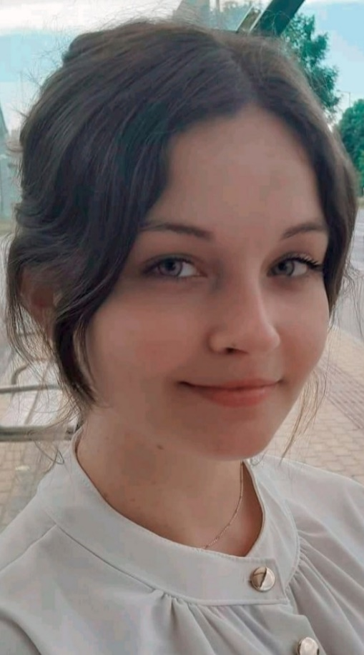
Önéletrajz
Személyes adatok:
🏡 Lakcím: 7147, Alsónána Dózsa György utca 35.
🏡 Tartózkodási hely: Szeged, Gyöngyvirág utca 4/B, 7/21.
📱 Mobilszám: +36 30 852 4377

Név: Kósa Adrienn
Születési dátum: 1997.06.13
Állampolgárság: Magyar
Beszélt nyelvek: Magyar(anyanyelv), német alapfok
Betölteni kívánt
Munkakör: Szociális gondozó és ápoló
Tanulmányok, képesítések:
- Szociális gondozó és ápoló:
2015-2017, Pécsi Tudományegyetem Kelemen Endre Egészségügyi Technikum és Szakközépiskola.
- Középiskolai érettségi:
2017-2019 Szekszárd SZC Bezerédj István Szakképző Iskola.
- Gyógyszertári asszisztens:
2019-2021 Pécsi Tudományegyetem, Kelemen Endre Egészségügyi Technikum és Szakközépiskola.
- Felhasználói szintű számítógépes ismeretek
Szakmai tapasztalat:
2021. június-szeptember, Tolnai Megyei Balassa János Kórház Intézeti Gyógyszertár, asszisztensi beosztás.
2021. szeptember 15.-2022. január 31. szekszárdi Bőr és Nemibeteg gondozó szakrendelés, orvos asszisztensi beosztás. Jelenleg a KSH és a STATEK megbízásából kérdező biztosi beosztásban, a PIAAC kompetencia mérés lebonyolításában veszek részt Szegeden és vonzáskörzetében.

Összegzés:
Kósa Adrienn vagyok, 25 éves álláskereső személy. Álláshirdetése felkeltette a figyelmem. Számomra valóban fontos lenne végre egy stabil, megbízható munkahely. Munkámra, megjelenésemre mindig igényes vagyok, fontos számomra, hogy megbízható munkaerőt képviseljek. Jó kommunikációs készségekkel rendelkezem szóban és írásban egyaránt. Alap szinten beszélem a német nyelvet, de szándékomban áll a tudásomat fejleszteni. Az emberekkel szemben kedves, mosolygós, toleráns és segítőkész vagyok. Csapatban és egyedül is jól végzem feladataim, gyorsan és szívesen tanulok. Akár azonnal munkába tudok állni, hosszútávon gondolkozom.
Tisztelettel,
Kósa Adrienn. 2022.11.09.

